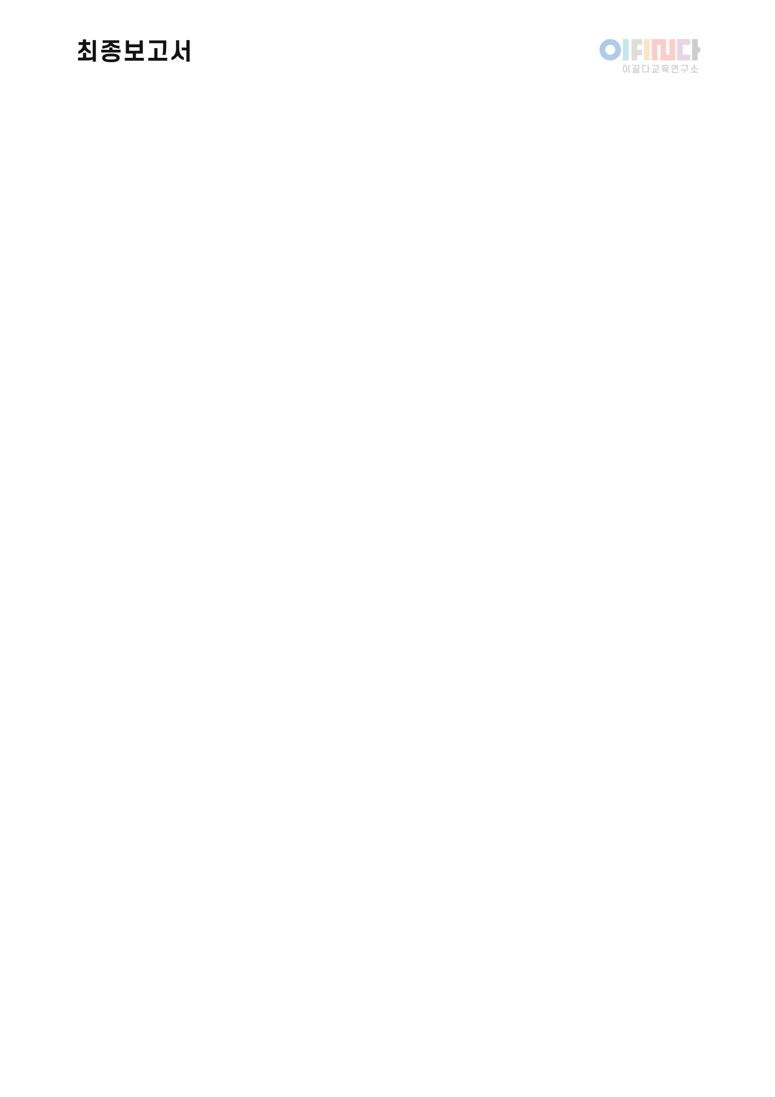

|  |  |  |  |  |
| --- | --- | --- | --- | --- |
| 연구자  정보 | 학교 | OO고등학교 | 학번/성명 |  |
| 분야 |  | 담당멘토 |  |
| 작성기간 | 20 년 월 일 ~ 20 년 월 일 | | | |
| 연구제목 | 국문 |  | | |
| 영문 |  | | |
| 연구  키워드 | 5개 이상 작성 | | | |

|  |
| --- |
|  |